Solicitud del personal de comentarios sobre el borrador del personal de la taxonomía de divulgación de sostenibilidad de las NIIF

SOLICITUD DEL PERSONAL DE COMENTARIOS SOBRE EL BORRADOR DEL PERSONAL DE LA TAXONOMÍA DE DIVULGACIÓN DE SOSTENIBILIDAD DE LAS NIIF, MAYO DE 2022
Gracias por la oportunidad de comentar el trabajo inicial de la Fundación sobre la taxonomía del ISSB. Llega en un momento en que las divulgaciones comparables, de alta calidad, auditadas y digitales en este campo son esenciales para los inversores, los reguladores y los responsables políticos, junto con una amplia gama de otras partes interesadas. La importancia de garantizar que estas divulgaciones digitales sean adecuadas para el consumo global, tanto para uso ascendente como descendente, no puede exagerarse y elogiamos el trabajo del personal, incluido su enfoque abierto para esta consulta técnica.
Somos la organización global de desarrollo de estándares sin fines de lucro detrás del estándar XBRL. Nuestros estándares son abiertos y con licencia libre, y se utilizan en todo el mundo1 para facilitar la presentación de informes comerciales digitales en una amplia gama de dominios de informes. Tenemos un propósito específico de interés público: mejorar la rendición de cuentas y la transparencia del desempeño empresarial a nivel mundial, proporcionando un estándar de intercambio de datos abiertos para la presentación de informes comerciales. Contamos con el apoyo de 20 capítulos independientes en todo el mundo que se centran en los informes digitales en sus propios países y regiones.
En el anexo se expone nuestra respuesta a sus preguntas.
Nuestros comentarios se refieren fundamentalmente a maximizar la utilidad de estas divulgaciones digitales en un momento en que Europa, el Reino Unido, Estados Unidos, Japón, China y muchas otras jurisdicciones buscan introducir divulgaciones obligatorias sobre el clima y otras divulgaciones de sostenibilidad. Lo harán utilizando estándares de divulgación de sostenibilidad estrechamente conectados, pero aún no idénticos emitidos por la EFRAG SRB de Europa, la SEC y / o el ISSB. La mayoría de estas jurisdicciones han indicado, formal o informalmente, su intención de garantizar también que sus mandatos obliguen a los emisores a publicar sus divulgaciones principalmente en formato XBRL en línea. Esperamos que haya una aceptación muy significativa de la taxonomía ISSB en todo el mundo.
A menos que los reguladores y los organismos normativos que implementan las divulgaciones digitales trabajen para coordinar sus actividades, la capacidad de comparar las divulgaciones a través de las fronteras, incluso cuando las normas / reglas subyacentes se alinean, se verá gravemente afectada.
Nos gustaría aprovechar esta oportunidad para agradecer a la Fundación por su colaboración continua dentro del Grupo de Interés Especial (o SIG) de Divulgación Internacional de Sostenibilidad Digital XBRL. Confiamos en que este diálogo siga apoyando el objetivo general de mejorar la interoperabilidad técnica y ayude a facilitar la comparabilidad técnica.
Estamos muy contentos de proporcionar información adicional o responder a cualquier pregunta que pueda tener. Puede comunicarse conmigo al +44 1865 594 750 o a la dirección de correo electrónico anterior.
Gracias por su tiempo y la oportunidad de comentar.

Sinceramente

John Turner CEO

Cc: Nili Shah
Mardi McBrien
Owen Jones

Anexo: Respuesta internacional XBRL a la solicitud de comentarios del personal de mayo de 2022 sobre el borrador de la taxonomía del ISSB.
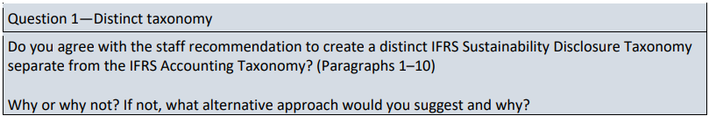
Estamos de acuerdo con la propuesta de crear una taxonomía de divulgación de sostenibilidad de las NIIF distinta.
En apoyo de sus propuestas, quisiéramos hacer las siguientes observaciones:
• En nuestra opinión, habrá numerosas jurisdicciones que pueden optar por utilizar la taxonomía ISSB sin la taxonomía contable de las NIIF o como precursora de la digitalización de la información contable. Es probable que numerosos mercados emergentes y fronterizos utilicen la taxonomía ISSB como punto de partida para la digitalización.
• Estamos de acuerdo con sus puntos sobre la probabilidad de que los países decidan utilizar acuerdos locales o alternativos de divulgación de GAAP o sostenibilidad (incluidas taxonomías alternativas) en su totalidad o en parte, al menos a corto plazo. Las distintas taxonomías son mucho más claras y un mecanismo más eficiente para facilitar esta diversidad.
• También estamos de acuerdo en que los distintos arreglos serán más sencillos de gestionar desde la perspectiva del debido proceso.
A continuación, hacemos hincapié en la necesidad de modularidad:
• Está claro que es probable que la taxonomía ISSB se utilice de diferentes maneras en diferentes jurisdicciones. El enfoque de "bloque de construcción" para la implementación de la taxonomía, con requisitos nacionales definidos sobre o a través de la selección de diferentes componentes de la taxonomía ISSB mediante el uso de diferentes puntos de entrada, es probable que resulte en arreglos de recopilación de datos significativamente más diversos que los que existen con las implementaciones actuales de taxonomía contable NIIF.
• Por lo tanto, la taxonomía del ISSB debe ser adecuadamente modular para facilitar la reutilización y, por lo tanto, mejorar la comparabilidad internacional.
• Si bien es posible que la mejor manera de implementar características de modularidad sea hacerlo gradualmente, con el tiempo y, en particular, a medida que se desarrollan diferentes estándares ISSB, alentamos al personal a hacer la mayor planificación inicial posible en este campo.
Hacemos los siguientes puntos adicionales para su consideración:
• Puede ser ventajoso considerar la creación de taxonomías de apoyo especializadas adicionales para capturar listas de códigos y enumeraciones extensibles. Tenga en cuenta que XBRL International (finalmente) espera poder publicar ciertas listas de códigos internacionales, aprovechando las mejoras ISO en esta área. Estaríamos encantados de discutir y coordinar.
• En la misma línea, puede ser posible proponer versiones NIIF de una taxonomía "DEI" para simplificar, coordinar y mejorar la captura de una gama de información de portada que puede mejorar la comparabilidad y la utilización. Una vez más, estaríamos encantados de discutir y coordinar.
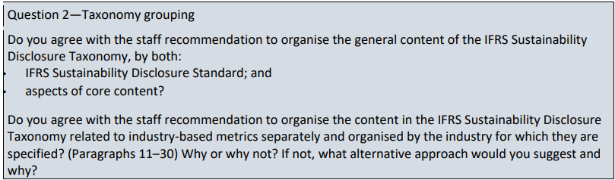
Estamos de acuerdo en que es importante simplificar la comprensión y mejorar la claridad tanto para los emisores como para los usuarios organizando la taxonomía de tal manera que permita múltiples enfoques para identificar elementos. El enfoque que se está utilizando parece lógico. Quisiéramos hacer las siguientes observaciones:
• Dado que una serie de encabezados dentro de las revelaciones del ISSB son consistentes (y algo repetitivos), pero capturados dentro de una industria o dentro de un concepto central, considere agregar metadatos para capturar, por ejemplo, "gobernanza", "estrategia", "gestión de riesgos" mediante el uso del nuevo rol de propiedad. Sin este tipo de información adicional, no está necesariamente claro a partir de la etiqueta a qué divulgación se aplica el requisito.
• Por favor, considere el uso de la dimensionalidad adecuada dentro del marco de la industria. Es probable que esto sea particularmente importante para las entidades informantes que operan en más de una industria.
• Es probable que se considere cierta normalización entre industrias. Por ejemplo, el "consumo de combustible" y el "consumo de energía" se capturan en diferentes industrias. Ambos son mediciones de energía (como lo muestra su tipo de datos) y hay una implicación de que uno es un superconjunto del otro o que son etiquetas diferentes para la misma cosa, a pesar de que actualmente son dos conceptos separados y desconectados. Cambiarlos para que sean el mismo concepto (con una etiqueta diferente para industrias particulares) o mostrar cómo uno se agrega a otro ayudará tanto a quienes preparan presentaciones que son multiindustriales como a quienes realizan análisis.
• Incluir una base de enlaces de presentación (o tabla) que muestre cómo un analista podría ver los datos en todas las industrias ilustraría cómo el ISSB espera que se use la taxonomía, lo que podría ayudar tanto a los analistas como a los preparadores.
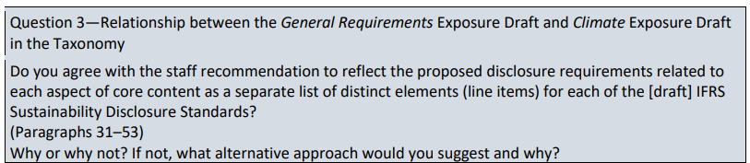
No se trata de una cuestión sencilla.
• Estamos de acuerdo en que el uso de diferentes líneas de pedido para identificar los diversos aspectos de este tipo de divulgaciones de contenido básico es sencillo. Por otra parte, a menos que existan convenciones muy claras de etiquetado y nomenclatura de elementos2, es casi seguro que esta será un área en la que habrá una confusión significativa para los preparadores y dará lugar a que se apliquen etiquetas incorrectas con frecuencia.
• La repetición buscada en los estándares para estas divulgaciones de contenido central, especializadas por diferentes temas de sostenibilidad, es muy probable que atraiga respuestas repetitivas y / o repetitivas contra este patrón de repetición. Es muy probable que el simple enfoque de "partida de pedidos" exacerbe esta tendencia.
• El enfoque de las partidas presupuestarias puede llevar a algunos preparadores a tratar de diferenciar sus respuestas (tal vez en un esfuerzo bien intencionado por reducir al mínimo la repetición) para utilizar extensiones específicas de la entidad en esferas en las que los encargados de establecer las normas y los usuarios realmente buscan la comparabilidad.
• Un enfoque dimensional podría minimizar el enfoque repetitivo, ya que la especialización buscada puede ser más clara. Esta ventaja sería más evidente si los emisores utilizaran un enfoque tabular para estas revelaciones, pero los ejemplos relacionados que hemos visto a menudo dispersan sus respuestas a lo largo de un informe, lo que podría minimizar cualquier ventaja de "especialización" que el enfoque dimensional podría proporcionar.
• Un enfoque dimensional puede ser más desafiante para algunos usuarios, pero igualmente, la mayoría de las herramientas analíticas son más poderosas cuando se les proporcionan estructuras dimensionales para "cortar y cortar".
Odiamos proporcionar una, no respuesta, pero esta es un área que, en nuestra opinión, solo se puede determinar a través de pruebas. Incluso una prueba A-B bastante pequeña de, digamos, hasta 5 divulgaciones de ejemplo preparadas por un pequeño número de emisores que utilizan un pequeño número de soluciones de proveedores y el análisis de ejemplo resultante sería altamente informativo.
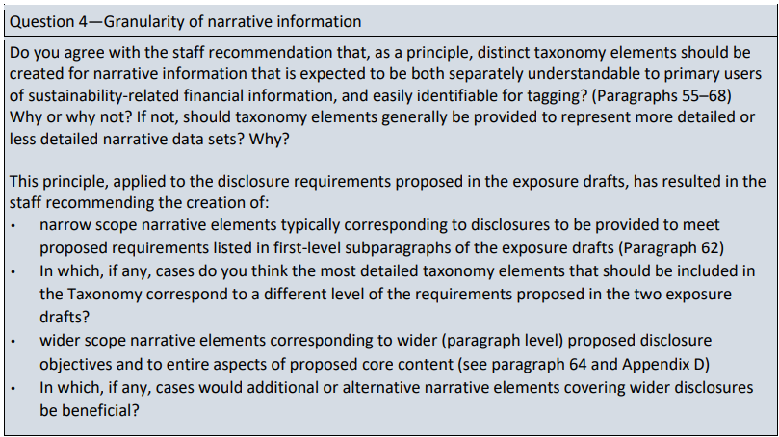
Apoyamos el enfoque de etiquetar el bloque útil más amplio de información narrativa y luego etiquetar adicionalmente a un nivel más estrecho dentro de ese bloque, cuando sea material y relevante, particularmente como se muestra en el Apéndice D Tabla 8 y el Apéndice D Figura 1.
Quisiéramos hacer las siguientes observaciones:
• El uso de elementos estrechos booleanos y enumerados ("categóricos") dentro de un elemento narrativo más amplio elimina la ambigüedad y la interpretación y simplifica el filtrado basado en máquinas, por lo que alentamos al personal a utilizarlos siempre que sean relevantes y puedan aclarar las divulgaciones.
• Alentamos el uso de divulgaciones narrativas debidamente anidadas, como se describe en la figura 1 del Apéndice D. El ejemplo proporciona potencialmente una situación idealizada y hacemos dos puntos adicionales a este respecto:
1. Cuando hay delineaciones claras en las diferentes especificidades en el anidamiento de elementos, este enfoque es muy preferible. Es evidente que requiere mecanismos adecuados para fomentar un etiquetado narrativo exhaustivo que se reduzca lógicamente a divulgaciones bastante precisas que a su vez se entiendan mejor en sus entornos específicos: forman parte de uno o más hechos narrativos más amplios.
2. Por favor, considere el contrafactual. Las estructuras más anchas / más estrechas deben diseñarse cuidadosamente para evitar situaciones en las que haya un etiquetado redundante. Esto es evidente en ciertas revelaciones del IASB en las que algunos conceptos más amplios son simplemente una concatenación de dos conceptos más estrechos. En el caso de que uno de esos conceptos esté vacío, esto solo resulta en un doble etiquetado innecesario del concepto no vacío. Este es un ejemplo simple y este tipo de etiquetado puede llegar a ser extremadamente complejo.
• El etiquetado narrativo granular funciona mejor cuando un preparador desarrolla la narrativa teniendo en cuenta las estructuras de taxonomía. De lo contrario, terminan utilizando características técnicas como ix: continuation y una sola etiqueta se puede dividir en varios párrafos que podrían dispersarse a través de un informe. O (más probablemente) los aspectos importantes de la divulgación no serán etiquetados.
• En este sentido, considere proporcionar orientación que aliente a los emisores a estructurar su información narrativa de tal manera que el etiquetado se sienta natural (las etiquetas estrechas se alinean con oraciones completas o viñetas, las etiquetas más anchas se alinean con uno o más párrafos completos).
• Podría valer la pena señalar que los emisores (y los auditores) se beneficiarán de la utilización de enfoques de etiquetado granular para ayudarles a comprender si, y en caso afirmativo en qué medida, han abordado requisitos narrativos específicos. Las listas de verificación de divulgación y otros mecanismos automatizados de gestión de contenido pueden ser impulsados por la taxonomía.
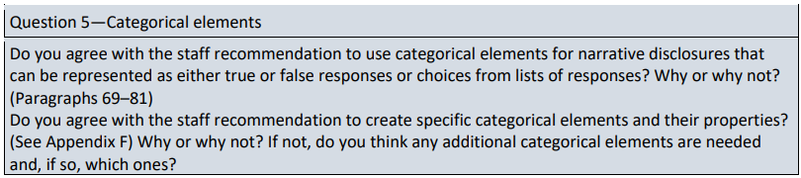
Como se menciona en nuestras respuestas a Q4 anteriores, admitimos el uso de elementos categóricos (utilizando el tipo de datos booleano XML y la especificación XBRL Extensible Enumerations 2.0) en la taxonomía ISSB. Son especialmente beneficiosas para los usuarios de divulgaciones, ya que eliminan la ambigüedad y, como resultado, aceleran y mejoran la calidad del análisis.
La lista de elementos propuestos en el Apéndice F tiene sentido. Esperamos que su presencia en la taxonomía ISSB signifique que los preparadores no necesitarán crear extensiones específicas de entidad con sus propios elementos de enumeración extensibles o booleanos proxy, ya que su utilidad se basa en su aplicabilidad general.
Podría ser posible ampliar el uso de la enumeración en algunas otras áreas, tales como:
• Horizonte temporal (por ejemplo, en relación con S1 párrafo 16.
• Riesgo u oportunidad de sostenibilidad: hay áreas en la taxonomía (como "Riesgo u oportunidad relacionados con la sostenibilidad [Eje]" que actualmente no proporcionan una bifurcación entre los dos para los miembros descendientes.
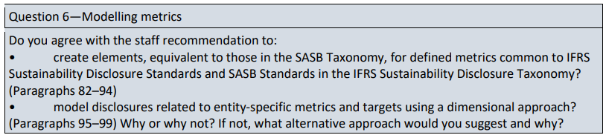
Apreciamos el pensamiento que se ha dedicado a esta área.
• En general, no estamos de acuerdo en que la simplificación de la transición para los emisores que podrían estar familiarizados con la taxonomía SASB a la taxonomía ISSB debería ser una consideración importante. La taxonomía SASB es un excelente trabajo y ha informado tanto ejemplos como discusiones importantes. La adopción de la taxonomía, sin embargo, en este punto, es relativamente limitada. Hay muy pocos emisores familiarizados con la taxonomía SASB tal como están las cosas. Dicho esto, estamos de acuerdo con el enfoque y la lógica del personal en la reutilización del trabajo realizado en el desarrollo de la taxonomía SASB de la manera que es evidente en la taxonomía ISSB.
• Estamos de acuerdo en que la generalización/internacionalización de (en particular) las convenciones basadas en la industria son necesarias para la taxonomía del ISSB. En general, la clasificación de la industria es un tema complejo en términos de localización y esto es algo que el equipo ha considerado claramente en su trabajo inicial.
• Estamos de acuerdo con la lógica evidente en la Tabla 4 y el enfoque propuesto para tratar los objetivos relacionados con el clima definidos por las entidades.
• Nuestra principal preocupación en esta área se reduce a la comparabilidad técnica para los usuarios que consumen divulgaciones digitales preparadas en los principales mercados. Tendrán que hacerlo de tal manera que tenga en cuenta los diferentes enfoques de modelización adoptados por el equipo de las NIIF, el equipo EFRAG y el equipo de la SEC en sus diferentes taxonomías.
• Siempre que sea posible, debe ser una consideración primordial del equipo coordinar con sus contrapartes para tratar de garantizar que las decisiones de modelado dispares no hagan que la comparación sea más difícil de lo necesario. Sospechamos que las métricas y los objetivos específicos de la entidad pueden ser un área de particular interés para una amplia gama de usuarios, por lo que enfatizamos este punto aquí.
• Observamos, de paso, que el modelo específico de entidad existente podría mejorarse con la adición de algo así como un "Riesgo u oportunidad relacionada con la sostenibilidad [Eje]" para establecer un vínculo adicional entre las métricas específicas de la entidad y el riesgo / oportunidad identificada.
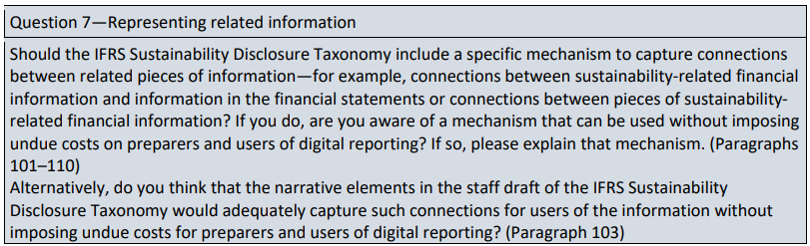
Creemos que el uso del mecanismo XBRL (una función de arco de nota al pie de página explicativa de los hechos) especificado en los párrafos 105 a 109 para representar información relacionada es útil, podría ser ampliamente (o universalmente) adoptado por el software pertinente dada la señalización adecuada por el equipo de las NIIF y debería usarse con preferencia al mecanismo sugerido en la recomendación del personal. A continuación, se presentan algunos puntos:
• Reconocemos que, por su naturaleza, la utilización de estos mecanismos no puede ser forzada desde la taxonomía.
• Estamos de acuerdo en que los reguladores jurisdiccionales tendrían que considerar cuidadosamente el ámbito de aplicación de este mecanismo y recomendaríamos que se priorizaran áreas de particular importancia. Puede haber aspectos de las referencias cruzadas que no se beneficiarían realmente de las conexiones digitales, incluido el contenido que no es necesariamente material para divulgaciones específicas.
• Dicho esto, estamos de acuerdo en que este es un problema real. Como señala el documento, los informes de sostenibilidad tienden a utilizar referencias cruzadas con mucha más frecuencia que los informes financieros. Del mismo modo, podría esperarse razonablemente que muchas normas del ISSB requieran explícitamente referencias cruzadas relativamente extensas a una serie de materiales dentro de los estados financieros corporativos (y viceversa).
• A nuestro juicio, el mecanismo de los hechos explicativos puede estar más respaldado (y, por lo tanto, ser menos costoso) de lo que podría parecer a primera vista:
• Cualquier solución XBRL en línea que utilice notas a pie de página en XBRL en línea ya admite todos los mecanismos necesarios para representar las conexiones entre hechos de esta manera.
• El principal visor XBRL en línea de código abierto ya admite la visualización de hechos conectados.
• Los reguladores jurisdiccionales ya consumen documentos XBRL en línea que utilizan notas al pie. Algunos obligan a los emisores a utilizarlos adecuadamente para cumplir con sus manuales de presentación.
• Aquellos reguladores que deseen capturar conexiones de hechos utilizando este mecanismo XBRL pueden incluir ese requisito en sus manuales de archivo.
• Además, dependiendo de los requisitos de auditoría, el mecanismo de conexión de hechos XBRL proporcionaría una forma útil de capturar qué hechos son auditados y por qué auditor.
• El mecanismo de conexión del elemento narrativo propuesto puede capturar información de conexión de hechos, pero solo de una manera que esté sujeta a que un preparador humano la escriba correctamente y otro consumidor humano la lea correctamente.
• Las ventajas comparativas del mecanismo XBRL fact-explanatoryFact sobre el mecanismo de elementos narrativos son que es mantenible por máquina, verificable por máquina y legible por máquina. Eso permite que el software guíe a los humanos en términos de crear conexiones y mantener conexiones a medida que se actualiza un documento. También simplificará el proceso de seguimiento, resaltado y visualización de las conexiones entre los hechos y el consumo digital de estos emparejamientos.
Estaremos encantados de seguir discutiendo este tema, incluyendo cualquier sugerencia que podamos tomar para mejorar las especificaciones XBRL en esta área.
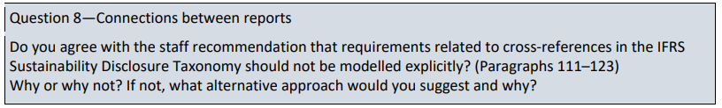
Estamos de acuerdo en que una serie de desafíos prácticos (diferentes formatos para diferentes informes, diferencias en el calendario de publicación, "ubicación oficial" desconocida de los objetivos de referencia cruzada) hacen que las referencias cruzadas sean difíciles o de bajo valor en la actualidad. Más lejos:
• A medida que diferentes reguladores jurisdiccionales desarrollen políticas de implementación para las divulgaciones de sostenibilidad, muchos de ellos se enfrentarán a decisiones relativamente difíciles que implican equilibrar los pros y los contras de la ubicación de las divulgaciones. Por un lado, la utilidad de las referencias cruzadas de documentos externos es innegable. Por otra parte, debería haber mejoras en la divulgación mediante la mejora de los controles y procedimientos de calidad que cabría esperar que se aplicaran a la información presentada en los informes primarios.
• En este punto, esperamos que la legibilidad mecánica de los materiales referenciados externamente sea una consideración secundaria. Esto puede cambiar con el tiempo.
• Por ahora, creemos que podría valer la pena considerar un conjunto de elementos para capturar y etiquetar una bibliografía en una divulgación. Estos podrían contener información simple, como el título de los informes de apoyo y una o más URL donde podrían estar ubicados (por ejemplo, el propio sitio web del emisor y / o un depositario regulador oficial). Como esta información estaría etiquetada, los informes de apoyo serían, en términos generales, detectables por máquina. Ello permitiría a los preparadores y consumidores recuperar automáticamente todos los documentos pertinentes o conexos cuando se examina una divulgación determinada. Un humano todavía necesitaría encontrar manualmente la página correcta o usar herramientas de software especializadas para extraer hechos XBRL externos, pero se habría logrado una parte valiosa (por derecho propio) del problema de seguir referencias cruzadas.
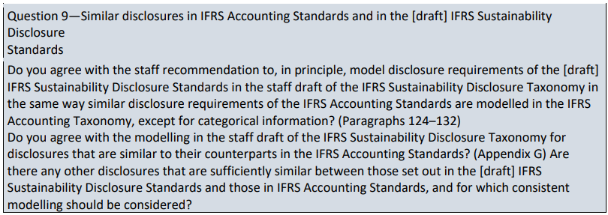
En general, en términos de los elementos establecidos en el Apéndice G, estamos de acuerdo en que estas áreas de compatibilidad se identifican de manera sensata y ciertamente simplificarán los aspectos del margen de beneficio para los emisores que también informan sus finanzas bajo las NIIF en formato digital. Más lejos:
• Estamos firmemente de acuerdo (ver arriba) con el uso de Boolean y Enumeraciones como se evidencia en las muestras de taxonomía ISSB establecidas en el Apéndice G.
• Como saben, en nuestra opinión es muy importante que la taxonomía del ISSB se desarrolle pensando en gran medida a los usuarios de todo tipo. Esto vuelve a los puntos anteriores en Q6 con respecto a la necesidad de considerar arquitecturas que simplifiquen, en la mayor medida posible, el consumo de divulgaciones de datos estructurados preparadas de acuerdo con el clima de la SEC y las divulgaciones de sostenibilidad de EFRAG en particular.
• Es poco probable que estas comparaciones sean siempre fáciles a nivel conceptual, pero los usuarios deben hacerlas de todos modos. Alentamos a la Fundación a mantener las diferencias de modelado estilístico al mínimo siempre que sea posible. Las arquitecturas de modelado significativamente diferentes en estas taxonomías aumentarán innecesariamente la complejidad de la comparación de las divulgaciones de sostenibilidad. Instamos al diálogo continuo y a la cooperación técnica siempre que sea posible.
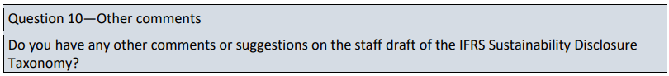
• Creemos que sería útil incluir información orientativa en la taxonomía indicando dónde se espera que los preparadores amplíen la taxonomía. Es muy posible que haya aspectos significativos de estos informes en los que los organismos de normalización prefieran desalentar las extensiones, para centrarse en la comparabilidad. Del mismo modo, puede haber áreas en las que se pueda alentar el desarrollo o la adopción de prácticas comunes de la industria, y en estas áreas las extensiones específicas de la entidad serían bienvenidas.
• En general, creemos que sería útil que la taxonomía del ISSB se diseñara, cuando sea posible, de tal manera que pueda ser utilizada por los preparadores sin la necesidad de producir una taxonomía de extensión específica de la entidad. Tenemos en mente el número indudablemente significativo de jurisdicciones que buscarán utilizar mecanismos de informes digitales relativamente simples para proporcionar ciertos tipos de información de sostenibilidad en los mercados.
• Creemos que la ventaja de un equipo de taxonomía centralizado es algo que la Fundación debería aprovechar. Hay aspectos de las taxonomías que podrían beneficiarse del diseño conjunto. Por ejemplo, presumiblemente debería ser posible generar ciertos aspectos del modelo. Algunos ejemplos podrían ser:
o El encabezado del dominio para la enumeración puede ser genérico. Por ejemplo, 'SustainabilityRelatedMetricAbsoluteOrExpressedInRelationToAnotherAbstract' podría ser 'MetricAbsoluteOrExpressedInRelationToAnotherAbstract'. Esto podría hacer que la jerarquía sea reutilizable en otro contexto.
Del mismo modo, 'ClimateRelatedRiskOrOpportunityAbstract' y sus miembros podrían ser genéricos y utilizados en la sostenibilidad y las divulgaciones financieras por igual.
• Por último, tenemos un pequeño número de sugerencias extremadamente específicas para la taxonomía que son lo suficientemente técnicas o discretas como para ser mejor tratadas fuera de esta respuesta. Enviaremos un correo electrónico al equipo por separado.

¡Gracias por su atención y esfuerzos en esta área!

